“Pace in terra agli uomini
amati dal Signore”
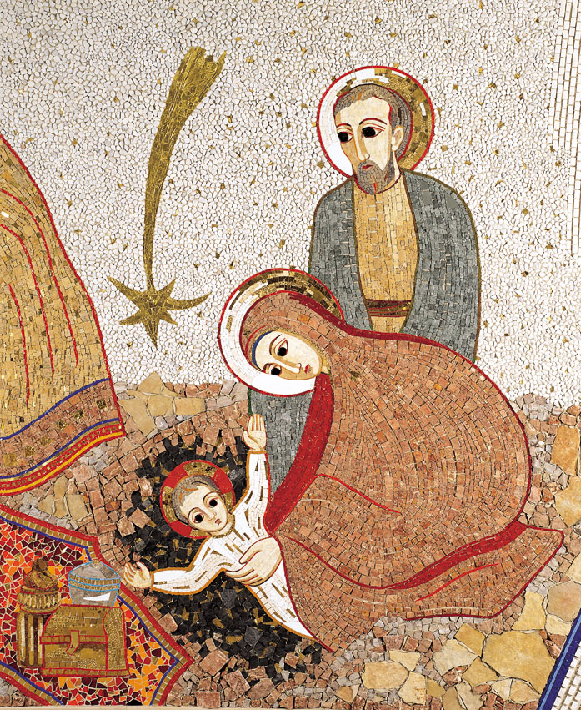

Preghiera vigiliare nella “notte santa” di Natale

Ambientazione
La chiesa è in penombra.
Sei membri della comunità, stando al loro posto nell’assemblea, hanno tra le mani una lampada accesa.
Una voce solista da inizio alla celebrazione dicendo:

Voce solista Consigliere mirabile,
Dio potente,
Padre per sempre,
Principe della pace.
Grande sarà il suo potere
e la pace non avrà fine.

Tutti Vieni Signore, non tardare!
Amen. Maranathà!

Canto di attesa (si consiglia il canto delle profezie del Regem venturum Dominum)
Mentre si canta, colui che presiede la celebrazione portando tra le mani una lampada accesa, fa il suo ingresso accompagnato dai ministri e si dirige verso il luogo dove è collocato il presepe.

Primo Momento
“Una luce rifulse”

Il celebrante mettendosi di fronte al presepe dice:

Cel. Preparerò per il mio consacrato una strada di luce:
resteranno abbagliati i suoi nemici.
Tutti Splenderà su di lui la corona regale.

Cel. Ricordati di Davide, Signore, di tutte le sue prove.
Tutti Splenderà su di lui la corona regale.

L’attesa
Due lettori alternandosi tra loro leggono le antifone “O”, mentre i fedeli con le lampade accese, al momento opportuno, uno alla vota portano la loro lampada e la depongono nei pressi del presepe o della mangiatoia.

1 voce O Sapienza uscita dalla bocca dell’Altissimo,
ti che riempi tutto l’universo
e tutto disponi con forza e dolcezza,
vieni a insegnarci la via della saggezza.

Un fedele porta la prima lampada e la depone nei pressi del presepe o della mangiatoia dove verrà deposto l’immagine di Gesù bambino mentre tutti dicono:

Tutti Con gli angeli, messaggeri del Signore,
cantiamo: «Santo, santo, santo il Signore Dio»:
ecco colui che era, che è e che viene.

2 voce O Adonai, pastore del popolo di Israele,
tu che sei apparso a Mosè nel roveto ardente
e sul Sinai gli hai dato la Legge:
vieni a riscattarci con braccio disteso.

Un fedele porta la seconda lampada mentre tutti dicono:

Tutti Con i padri di Israele, servi del Dio vivente,
salutiamo la nostra speranza:
ecco il Figlio della promessa.

1 voce O Germoglio di Iesse innalzato come segno per i popoli,
i re della terra ammutoliscono davanti a te,
tu che sarai invocato dalle genti,
vieni a salvarci e non tardare.

Un fedele porta la terza lampada mentre tutti dicono:

Tutti Con i figli di Israele, il resto fedele,
alziamo il nostro capo: ecco il nostro Salvatore

2 voce O Chiave di Davide, scettro della stirpe di Israele,
tu che apri e nessuno può chiudere,
tu che chiudi e nessuno può aprire:
vieni a liberare prigionieri della morte.

Un fedele porta la quarta lampada mentre tutti dicono:

Tutti Con i profeti, annunciatori della parola,
proclamiamo la nostra gioia: ecco la buona notizia.

1 voce O Oriente, splendore di luce eterna,
tu che sei Sole di giustizia,
vieni a illuminare chi giace nelle tenebre.

Un fedele porta la quinta lampada mentre tutti dicono:

Tutti Con Maria, la figlia di Sion,
esultiamo in Dio, nostro salvatore:
ecco il Messia tra noi:

2 voce O Re delle genti atteso da tutti i popoli,
tu che sei la Pietra angolare e riunisci in uno i popoli,
vieni e salva l'uomo che hai plasmato dalla terra.

Un fedele porta la sesta lampada

Tutti Con tutti gli uomini in attesa della salvezza
accogliamo il Veniente:
ecco il Dio-con-noi, l’Emmanuele

1 voce O Emmanuele, Dio-con-noi, Parola eterna,
tu che sei la speranza e salvezza delle genti,
vieni, vieni presto a salvarci, o Signore Dio nostro.

Il celebrante depone la lampada che ha tra le mani al centro del presepe mentre si accendono le luci della chiesa.

Cel. Maria, madre del verbo incarnato,
fanciulla del docile ascolto,
figlia di Sion e serva del Signore,
grembo benedetto che accolse l’invisibile,
trono ineffabile nel cui santo spazio
si è assiso il Figlio di Dio;
in questa notte santa, maternamente ci accompagni
all’ascolto e nella preghiera
perché il nostro vegliare sia come il suo
nella grotta di Betlemme
e la nostra attesa sia colma di gioia
come grande fu la sua gioia
nell’avere tra le braccia il Figlio dell’Altissimo.
In lui si compie ogni promessa fatta ad Abramo
e alla sua discendenza.
Egli è Il messia sposo e il re promesso,
l’atteso fin dalla notte dei tempi
di cui oggi celebriamo l’avvento
umile e nascosto nella città di Davide.

Il celebrante si reca presso la sede e prosegue con il saluto

Saluto

Cel. Nel nome del Padre e del Figlio e dello Spirito Santo.
Tutti Amen.

Cel. La grazia e la pace di Dio nostro Padre
e del Signore nostro Gesù Cristo sia con tutti voi.
Tutti E con il tuo spirito.

Orazione

Cel. Preghiamo.
Il Dio che disse: Brilli la luce dalla tenebra!
Brilli, ora, nei nostri cuori con la luce della sua Parola
per farvi risplendere la conoscenza della gloria di Dio
che si è manifestata attraverso le profezie
e ora rifulge sul volto di Cristo.
Dio illumini gli occhi del nostro cuore
perché comprendiamo quale tesoro di gloria
racchiude la sua eredità tra i santi.
Al Re dei re e Signore dei signori
che abita una luce inaccessibile,
che nessuno ha mai visto né può vedere,
gloria e potenza per sempre.
Tutti Amen.

Seduti

Secondo Momento
“Consigliere Mirabile, Dio potente, Padre per sempre”

Voce Il Salvatore sta per venire
nello splendore della sua gloria
teniamoci pronti ad accogliere il regno di Dio

Il regno pacifico

Salmo 72
“Il re promesso”

1 Coro O Dio, affida al re il tuo diritto,
al figlio di re la tua giustizia;
egli giudichi il tuo popolo secondo giustizia
e i tuoi poveri secondo il diritto.

2 Coro Le montagne portino pace al popolo
e le colline giustizia.
Ai poveri del popolo renda giustizia,
salvi i figli del misero
e abbatta l'oppressore.
1 Coro Ti faccia durare quanto il sole,
come la luna, di generazione in generazione.
Scenda come pioggia sull'erba,
come acqua che irrora la terra.

2 Coro Nei suoi giorni fiorisca il giusto e abbondi la pace,
finché non si spenga la luna.
E dòmini da mare a mare,
dal fiume sino ai confini della terra.
1 Coro A lui si pieghino le tribù del deserto,
mordano la polvere i suoi nemici.
I re di Tarsis e delle isole portino tributi;
i re di Saba e di Seba offrano doni.
Tutti Tutti i re si prostrino a lui,
lo servano tutte le genti.

2 Coro Perché egli libererà il misero che invoca
e il povero che non trova aiuto.
Abbia pietà del debole e del misero
e salvi la vita dei miseri.
1 Coro Li riscatti dalla violenza e dal sopruso,
sia prezioso ai suoi occhi il loro sangue.
Viva e gli sia dato oro di Arabia,
si preghi sempre per lui,
sia benedetto ogni giorno.
2 Coro Abbondi il frumento nel paese,
ondeggi sulle cime dei monti;
il suo frutto fiorisca come il Libano,
la sua messe come l'erba dei campi.
1 Coro Il suo nome duri in eterno,
davanti al sole germogli il suo nome.
In lui siano benedette tutte le stirpi della terra
e tutte le genti lo dicano beato.
Tutti Benedetto il Signore, Dio d'Israele:
egli solo compie meraviglie.
E benedetto il suo nome glorioso per sempre:
della sua gloria sia piena tutta la terra.
Amen, amen.

Gloria al Padre e al Figlio e allo Spirito Santo.
Come era nel principio, e ora e sempre,
nei secoli dei secoli. Amen

In piedi

Orazione sul Salmo
Cel. O Dio onnipotente ed eterno,
tu hai donato a tuo Figlio Gesù, nato da Maria,
il trono di Davide suo padre.
Noi lo riconosciamo come il tuo definitivo Messia
e lo adoriamo con i pastori di Betlemme all’annuncio gioioso degli angeli
e gli uomini sapienti che, al segno luminoso del cielo,
vennero da lontano per adorarlo.
Concedi che il suo regno si diffonda su tutta la terra,
porti la pace agli uomini che tu ami
e ricchezza spirituale
a coloro che sono poveri di fronte a te,
e tutti i popoli della terra siano benedetti
per mezzo di lui.
Egli vive e regna nei secoli dei secoli.
Tutti Amen.

Canto (preso dal repertorio di Natale della comunità)

L’intronizzazione

Salmo 45
“Epitalamio regale”

Uomini Liete parole mi sgorgano dal cuore:
io proclamo al re il mio poema,
la mia lingua è come stilo di scriba veloce.
Donne Tu sei il più bello tra i figli dell'uomo,
sulle tue labbra è diffusa la grazia,
perciò Dio ti ha benedetto per sempre.
Uomini O prode, cingiti al fianco la spada,
tua gloria e tuo vanto, e avanza trionfante.
Cavalca per la causa della verità,
della mitezza e della giustizia.

Donne La tua destra ti mostri prodigi.
Le tue frecce sono acute -
sotto dite cadono i popoli-,
colpiscono al cuore i nemici del re.
Uomini Il tuo trono, o Dio, dura per sempre;
scettro di rettitudine è il tuo scettro regale.
Ami la giustizia e la malvagità detesti:
Donne Dio, il tuo Dio, ti ha consacrato
con olio di letizia, a preferenza dei tuoi compagni.
Uomini Di mirra, àloe e cassia
profumano tutte le tue vesti;
da palazzi d'avorio ti rallegri
il suono di strumenti a corda.
Donne Figlie di re fra le tue predilette;
alla tua destra sta la regina, in ori di Ofir.
In piedi

Orazione sul Salmo
Cel. Signore Gesù, Messia di Dio e Re degli uomini,
figlio della Vergine, pieno di grazia e di verità,
diventando uomo hai sposato la natura umana
per onorarla della tua divina bellezza
e introdurla nel palazzo celeste.
Concedi che, ascoltando la tua parola,
dimentichi delle cose di quaggiù
che distraggono e disorientano,
possiamo partecipare con gioia
alla festa delle tue nozze eterne,
o Agnello immolato per noi.
Tu che vivi e regni nei secoli dei secoli.
Tutti Amen.

Tutti siedono mentre un lettore si reca all’ambone per la lettura.

Lettura breve
Lettore Dal libro del profeta Michea (4,1-5)
Alla fine dei giorni
il monte del tempio del Signore
resterà saldo sulla cima dei monti
e s’innalzerà sopra i colli
e affluiranno ad esso i popoli;
verranno molte genti e diranno:
«Venite, saliamo al monte del Signore
e al tempio del Dio di Giacobbe;
egli ci indicherà le sue vie
e noi cammineremo sui suoi sentieri»,
poiché da Sion uscirà la legge
e da Gerusalemme la parola del Signore.
Egli sarà arbitro tra molti popoli
e pronunzierà sentenza fra numerose nazioni;
dalle loro spade forgeranno vomeri,
dalle loro lame, falci.

Nessuna nazione alzerà la spada contro un'altra nazione
e non impareranno più l'arte della guerra.
Siederanno ognuno tranquillo sotto la vite
e sotto il fico
e più nessuno li spaventerà,
poiché la bocca del Signore degli eserciti ha parlato!
Tutti gli altri popoli
camminino pure ognuno nel nome del suo dio,
noi cammineremo nel nome del Signore Dio nostro,
in eterno, sempre.

Canto (preso dal repertorio di Natale della comunità)

Terzo Momento
“Principe della pace”

Tutti si mettono in piedi.
Mentre si esegue la preghiera di invocazione alcuni giovani portano l’immagine di Gesù bambino e la depongono sull’altare.

Invocazione

Una giovane
Gesù, sei venuto come Messia nell’umiltà e nella povertà,
ma verrai come Signore con potenza e gloria.
Tutti Vieni, Signore Gesù!

Un giovane
Gesù, sei venuto come Re di Israele, tuo popolo,
ma verrai come Giudice di tutte l’umanità.
Tutti Vieni, Signore Gesù!

Una ragazza
Gesù, alla tua nascita hai fatto apparire una stella,
ma alla tua venuta farai apparire nei cieli
il segno del Figlio dell’uomo
Tutti Vieni, Signore Gesù!

Un ragazzo
Gesù, alla tua nascita hai chiamato a te i poveri,
ma nel tuo giorno attirerai tutti a te.
Tutti Vieni, Signore Gesù!

Una giovane
Gesù, gli angeli hanno cantano la tua nascita,
ma per il tuo ritorno raduneranno gli eletti
su tutta la terra.
Tutti Vieni, Signore Gesù!

Un giovane
Gesù, noi ricordiamo la tua epifania nella carne
a Betlemme,
ma attendiamo la tua parusia e il tuo regno.
Tutti Vieni, Signore Gesù!

Quindi il diacono, se presente, oppure un lettore,
può dare l’annuncio del Natale

· ANNUNCIO del NATALE ·

Da lunghi secoli dopo la creazione del mondo
quando Dio all’inizio creò il cielo e la terra

da lunghi secoli ancora dopo la disobbedienza del primo uomo
e dopo la purificazione della terra con le acque del diluvio

1850 anni dopo la chiamata di Abramo
e la sua partenza sorretto soltanto dalla fede
senza alcun’altra umana sicurezza

1250 anni dopo la rivelazione del Nome adorabile
a Mosè nel fuoco del roveto ardente
dopo la redenzione del popolo
strappato alla schiavitù d’Egitto
e la sua liberazione attraverso le acque del mar Rosso
e la sua lunga peregrinazione nel deserto
nella grazia dell’alleanza
1000 anni dopo l’unzione del re David
e la promessa del Messia

752 anni dopo la fondazione di Roma
587 anni dopo la caduta di Gerusalemme
e la deportazione del popolo a Babilonia
per la purificazione dei cuori
attraverso l’esilio
e la parola dei profeti

500 anni dopo il ritorno del «piccolo resto»
e la ricostruzione del tempio di Gerusalemme

150 anni dopo le sofferenze dei martiri d’Israele
sotto la dominazione ellenistica
essendo i poveri del Signore nell’attesa
in questi giorni che sono gli ultimi
in cui si compirono i secoli della pazienza di Dio

Quando venne la pienezza dei tempi
essendo Cesare Augusto imperatore di Roma
Erode re di Giudea, sotto il pontificato di Anna
tutto l’universo essendo in pace
nei giorni del grande censimento

GESU’ CRISTO, DIO ETERNO
E FIGLIO DELL’ETERNO PADRE

volle santificare il mondo
con la sua misericordiosa venuta

SI FECE UOMO
essendo stato concepito
DALLA POTENZA DELLO SPIRITO SANTO
NACQUE DALLA VERGINE MARIA
a Betlemme di Giuda, la città di David.

E’ LA NATIVITA’
DEL NOSTRO SIGNORE GESU’ CRISTO.
Venite, adoriamo!

Canto del Gloria

Processione con l’immagine di Gesù bambino
e canto di “Tu scendi dalle stelle”
Mentre il coro e tutta l’assemblea esultano cantando l’inno del Gloria, il celebrante incensa l’immagine di Gesù Bambino. Al termine del canto del Gloria, si compie all’interno della chiesa, la processione con l’immagine di Gesù Bambino, mentre si canta “Tu scendi dalle stelle”. La celebrazione eucaristica continua con la Colletta.

© Ufficio Liturgico Diocesano

